Ters Akımlı Radial Önkol Flebi İle Eldeki Doku Defektlerinin Rekonstrüksiyonu

Reconstruction of Hand Tissue Defects with Reverse Radial Forearm Flap

Murat İğde, Asude Köksal, Ramazan Erkin Ünlü, Alper Burak Uslu, Mehmet Onur Öztürk, Sinem Sıngın

Ankara Numune Eğitim ve Araştırma Hastanesi, Plastik Rekonstrüktif Cerrahi Plastik ve Rekonstriktif Cerrahi Bölümü, Ankara, Türkiye

Yazışma Adresi /Address for Correspondence: Dr.Asude Köksal, Ankara Numune Eğitim ve Araştırma Hastanesi, Plastik Rekonstrüktif Cerrahi Plastik ve Rekonstriktif Cerrahi Bölümü, Talatpaşa Blv No:5 Altındağ, Ankara, Türkiye E-posta:koksalas@gmail.com

ÖZET
Amaç: Radial önkol flebi rekonstrüktif cerrahide pek çok bölgenin rekonstrüksiyonunda da rahatça kullanılabilen fasyokutan bir fleptir. Radial önkol flebi mevcut defekt alana göre dizayn edilebilmekte serbest flep olarak, ters akımlı radial önkol ada flebi olarak, kemik segment eklenerek osteokutanöz flep olarak veya flebe tendon eklenerek tendinokütanöz flep olarak planlanabilmektedir.
Yöntemler: 2011-2014 tarihleri arasında kliniğimize başvuran 26’sı erkek 10’u kadın 36 hastaya radial önkol flebi ile rekonstrüksiyon yapıldı. Travma, ilaç ektravazasyonu gibi sebeplerle ters akımlı radial önkol flebi ile rekonstrükte edilen 36 hastalarının defektleri el dorsumunda, 1. parmak aralığında ve el volarında idi. Hastaların ortalama defekt genişliği 12x6cm olarak ölçüldü.
Sonuç: Tamamına ters akımlı radial önkol flebi ile rekonstrüksiyon planlanan tüm vakalarda estetik ve fonksiyonel sonuçları oldukça tatmin edici olduğu görüldü. Radial önkol flebi kılsız bir alan olması ve flebin ince olması özellikle elde dolgunluk oluşturmaması nedeniyle iyi sonuç vermiştir. Özellikle yanık kontraktürü olan vakalarda, yanık kontraktürü sonrası rekonstrüksiyonunda fonksiyonel sonuç tatmin edici olmuştur.

Anahtar Sözcükler: Radial önkol flebi, elde doku defekti, fasyokutan flep

ABSTRACT
Objective: Radial forearm flap is a versatile reconstructive option which can be easily performed in reconstruction of defects in various regions of the body. Radial forearm flap can be tailored and planned according to the defect either as a free flap, a reverse flow island flap, an osteocutaneous flap with an included segment of vascularized bone or as a tendinocutaneous flap with a segment of palmaris longus tendon included in the flap.
Methods: Reconstruction with radial forearm flaps were performed in 36 patients (26 males and 10 females) who admitted to our clinic between 2011 and 2014. Defects had been caused by trauma or extravasation and were reconstructed with reverse radial forearm flap. The defects were located on the dorsum of the hand, in the first web interspace and on the palmar aspect of the hand. Average defect size was 12x6 centimeters.
Results: Satisfactory aestetic results were obtained in all patients after recontruction with a radial forearm flap. This was owing to lack of hair, and pliable, thin nature of the radial forearm skin. Functional results after reconstruction were especially satisfactory in patients with burn contractures.
Key Words: Radial forearm flap, hand tissue defect, fasciocutaneous flap

GİRİŞ
Radial önkol flebi rekonstrüktif cerrahide geniş bir kullanım alanı bulmuştur. Önkol, el, dirsek, el bileği, baş parmak gibi pek çok defektte kullanıldığı gibi; boyun, ağız, alt ve üst ekstremite defektleri gibi pek çok bölgenin rekonstrüksiyonunda da rahatça kullanılabilen fasyokutan bir fleptir. Ayrıca inerve olması ve tüp haline getirilebilmesi nedeniyle penil ve faringoözefagial defekt rekonstrüksiyonlarında da kullanılabilmektedir(1). Radial önkol flebini mevcut defekt alana göre dizayn edilmelidir; serbest flep olarak, ters akımlı radial önkol ada flebi olarak, kemik segment eklenerek osteokutanöz flep olarak veya flebe tendon eklenerek tendinokütanöz flep olarak planlanabilmektedir. 1978 yılında Shenyang Askeri Hastanesinde, Goufan, Baoqui ve Yuzhi tarafından ilk kez serbest radial önkol flebi operasyonu yapılmıştır(2). 1981 yılında Mühlbauer, radial önkol flebini boynunda yanık kontraktürü olan bir hastada uygulamıştır(3). Flebin sabit anatomisi ve cerrahisinin kolaylığı nedeniyle mikrocerrahi geliştikçe kullanılırlığı artmış ve literatürde pek çok alanda kullanıldığı gösterilmiştir(2-4-6). Özellikle flep dizaynının ve cerrahisinin kolay uygulanabilir olması nedeniyle 36 hasta üzerinde eldeki defektlerin rekonstrüksiyonunda kullanarak sonuçlarımızı sunmayı amaçladık.

GEREÇ VE YÖNTEM
2011-2014 tarihleri arasında kliniğimize başvuran toplam 36 hastaya radial önkol flebi ile rekonstrüksiyon yapıldı. Hastaların hepsinde Allen testi ve Doppler sonografi ile hem ulnar arterin, hem de radial arterin açık olduğu görüldü.Bu hastaların yaş dağılımı 28-65 aralığında ; 26’sı erkek 10’u kadın idi.
Ters akımlı Radial önkol flebi ile rekonstrükte edilen 36 hastalarının defektleri el dorsumunda, 1. parmak aralığında ve el volarında idi. Ters akımlı Radial önkol flebi ile rekonstrüksiyon uygulanan hastaların defektlerinin yanık, travma, ilaç ekstravazasyonu ve diyabete bağlı nöropatik ülser nedeniyle oluştuğu görüldü.Ters akımlı radial önkol flebi ile rekonstrükte edilen diğer 20 hastada ise 1. parmak aralığında ve el volarinde yanık kontraktürü mevcuttu. Defekti olan hastaların ortalama defekt genişliği 12x6 cm olarak ölçüldü.
Hastaların hepsinde operasyon öncesi defekt alanları debride edilip; tüm devitalize dokular temizlendi. Her hasta ayrı ayrı değerlendirilerek gerekli olan flep planlandı ve preoperatif hastalardan yapılacak operasyon ve olası komplikasyonları anlatılarak onamları alındı.
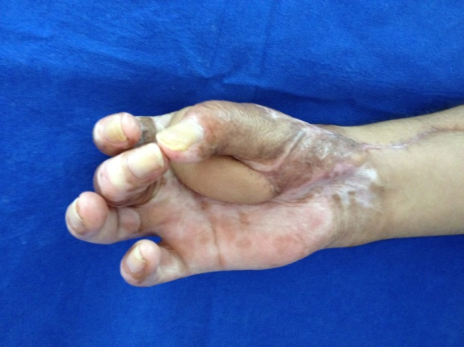
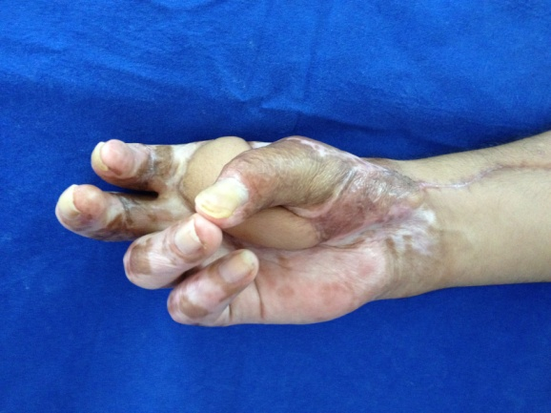
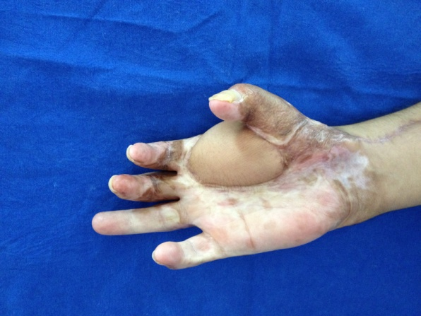
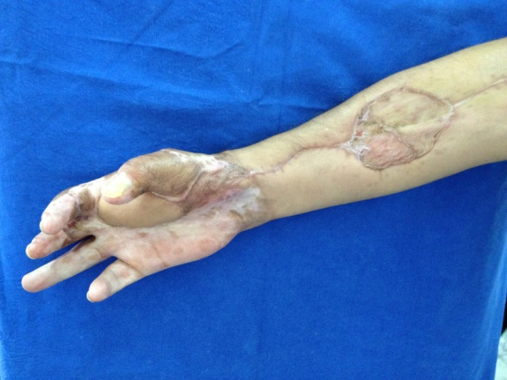
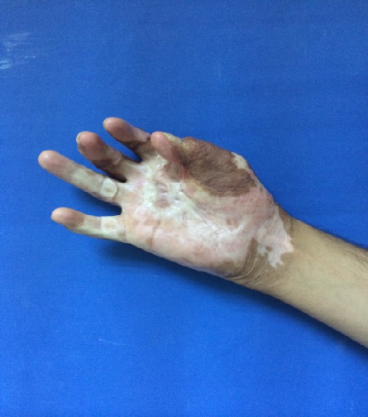
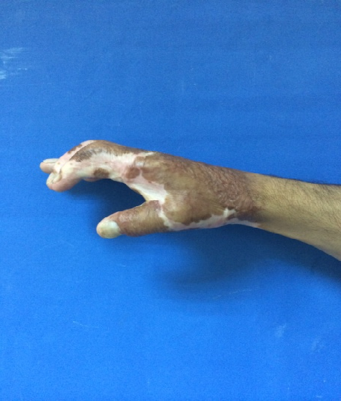

A B

C D

E F

Şekil 1: 35 yaşında erkek hasta alev yanığı sonucu 1. parmak aralığında yanık kontraktürü preoperatif görüntüsü(A,B), Alev yanığına bağlı 1. parmak aralığındaki kontraktürün ters akımlı radial önkol flebi ile rekonstrükte edilmesi sonrası postoperatif 5.ay görüntüsü(C,D,E,F)

Her hasta genel anestezi altında ve elevasyon ile venöz sistem kanı boşaltılıp turnike uygulanarak opere edildi. Radial arterin anatomisine ve anterolateral intermusküler septuma uygun şekilde, antekübital fossanın 1cm altından skafoid tüberküle doğru düz bir çizgi çizildi ve flepler hastanın defektine göre bu düz çizgi ekseni etrafında dizayn edildi. Ters akımlı radial önkol ada flebi uygulanan hastaların fleplerinin elevasyonunda; el bileğinde Radial arter pulsasyonunun alındığı nokta rotasyon aksı olarak işaretlendi. Flebin pedikül uzunluğu bu noktadan defekte olan uzaklık ile aynı veya 1 cm daha uzun olarak flep dizayn edildi. Radial arter proksimalde brakial arter bifurkasyon seviyesinin distalinden izole edilip bağlanarak kesildi ; flep bu noktadan diseke edilmeye başlandı diseksiyona antebrakial fasyanın altından, fleksör tendonların üzerinden devam edildi (paratenon korundu), intermuskuler septumdan çıkan fasyokutan vasküler dalların zedelenmemesi için özen gösterildi. Takiben flep defekt alana adapte edildi. Yanık kontraktürü olan vakalarda önce yanık kontraktürleri açılıp bandlar eksize edildi ve oluşan defekte flep adapte edildi. Tüm hastalarda donör alan kısmi kalınlıkta deri grefti ile rekonstrükte edildi.
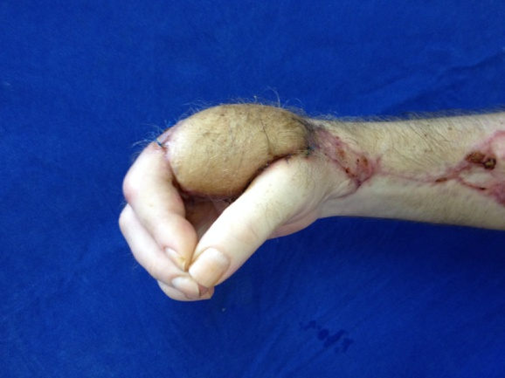
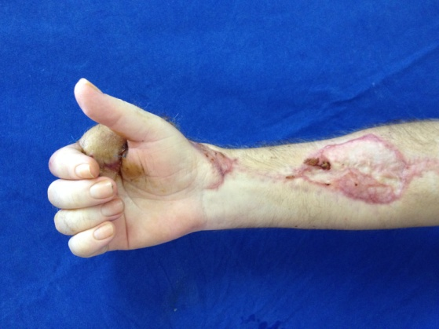
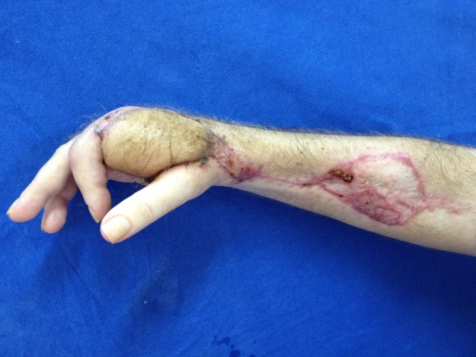
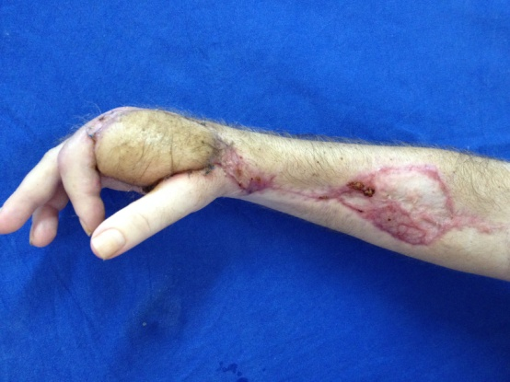

A B

C D
Şekil 2: 30 yaşında iş kazası sonucu 1. parmak aralığının ters akımlı radial önkol flebi ile rekonstrükte edilmesi sonrası postoperatif 6.ay görüntüsü(A,B,C,D)

Hastaların hiçbirinde intraoperatif komplikasyon olmadı, flep kaldirılmasını takiben turnike açılarak kanama kontrolü yapıldı, operasyon süreleri ortalama 2,5-3 saat idi, 8 hastaya kan trasfüzyonu yapıldı.

BULGULAR
Toplam 36 hastanın tamamına ters akımlı radial önkol ada flebi uygulandı. Hastaların postoperatif takiplerinde 2‘sinde flep distalinde nekroz gözlendi ve debridman sonrası primer dikilerek takip edildi, tam flep kaybı gözlenmedi. Hastaların 5 tanesinde donör saha greftlerinde 1-2 cm’lik greft kaybı görüldü fakat palyatif yara pansumanı ile ek cerrahiye gerek kalmadan iyileştiği görüldü. Donör saha görüntüsü ile ilgili 8 hastamızın memnuniyetsizliği oldu. Donör taraf el ve parmakların perfüzyonunda her hangi bir sorun gözlenmedi.

SONUÇLAR
Radial önkol flebi kılsız bir alan olması ve flebin ince olması nedeniyle özellikle elde dolgunluk oluşturmaması nedeniyle bizim vakalarımızda iyi sonuç vermiştir. Özellikle yanık kontraktürü olan vakalarda, yanık kontraktürü sonrası rekonstrüksiyonunda fonksiyonel sonuç tatmin edici olmuştur. Çalışmaya dahil edilen tüm vakalarda estetik fonksiyonel sonuçları oldukça tatmin edicidir.

TARTIŞMA
Radial önkol flebi volar yüzden kaldırılması nedeniyle kılsız, kolayca katlanmaya uygun ince olması nedeniyle, vücudun değişik bölgelerindeki rekonstrüksiyonlarda sık tercih edilen fleplerdendir (2,6). Radial önkol flebinin tek dezavantajı donör sahanın primer kapanmaması ve önkolda greft ile rekonstrükte edilmiş skar alan oluşturmasıdır. Soğuğa intolerans gelişmektedir. Donör saha morbiditesi açısından anterolateral uyluk flebi (ALT) daha avantajlıdır. Ayrıca ALT flep de radial önkol flebi gibi esnek ve güvenilir bir fleptir, üzerinde tecrübe kazanıldığında başarı oranı radial önkol flebi kadar yüksektir. Bununla birlikte radial önkol flebinin pekçok avantajı mevcuttur; stabil bir anatomisinin olması flebin kolay diseke edilerek eleve edilmesini sağlamaktadır. Çok farklı defektlerin rekonstrüksiyona izin verecek şekilde dizayn edilebilmesi, flebin ince olması, az miktarda subkutan yağ dokusu içermesi nedeniyle dolgunluk oluşturmaması da diğer avantajları arasındadır. Radial ve ulnar arterden önkolun subkutanöz ve derin fasya katmanlarında zengin bir damar ağı oluşturmak üzere bir çok fasyokutan dal çıkar. Bu nedenle radial önkol flebi dayanıklı ve dirençli bir fleptir. Radial önkol flebi neredeyse tüm önkol cildini ve kolun 1/3 distal bölgesini kaplayacak geniş bir alan sağlar, bu nedenle flebin şekli, boyutları ve lokalizasyonu rahatça tasarlanabilir. Flebe önkol medial kutanöz ve lateral kutanöz sinirler de dahil edilerek duyulu flep olarak penil rekonstrüksiyonda kullanmak mümkün olmaktadır.
Radial önkol flebi kolay uygulanabilir ve öğrenme eğrisi kısa bir flep olmasına rağman diğer perforatör fleplerin öğrenme eğrisi çok daha uzun ve donör alan morbiditesi daha azdır. Çalışmamızda Radial önkol flebi ile ilgili tek problem, donör sahanın primer olarak kapatılamayıp, deri greftine ihtiyaç duyulması ve donör sahanın görüntüsüdür.
Radial önkol flebi hastanın defektinin büyüklüğüne, lokalizasyonuna ve fonksiyonel cerrahi yapılacak ise yine hastanın mevcut tablosuna göre; serbest, ters akımlı ada şeklinde veya flebe tendon /kemik dahil edilerek pek çok farklı şekilde rekonstrüksiyon seçeneği sunmaktadır.

Çıkar Çatışması
Yazarlar herhangi bir çıkar çatışması bildirmemişlerdir.

KAYNAKLAR

1. Charles H.Thorne .Grabb&Smith’s Plastic Surgery.6th ed.Lippincott Williams &Wilkins. 2006:450-6.
2. Soutar DS, Scheker R, McGregor I A. The radial forearm flap: a versatile method for intra-oral reconstruction. Br J Plast Surg 1983;36:1-9
3. Mühlbauer W, Olbrisch R, Hemdi E, et al. Die Behandlung der Halskontraktur nach Verbrennung mit dem freien Unterarmlappen. DerChirurg 1981 ;52, 635-9.
4. Song R, Gao Y, Song Y et al. The forearm flap. Clin Plast Surg 1982; 9: 21-8.
5. Weinzweig N, Davies BW. Foot and ankle reconstruction using the radial forearm flap: a review of 25 cases. Plast Reconstr Surg 1998; 102: 1999-2005.
6. Hallock GG, Rice DC, Keblish PA, et al.Restoration of the foot using the radial forearm flap. Ann Plast Surg 1988; 20: 14-25.
7. Murray RC, Gordin EA, Saigal K, Leventhal D, Krein H,Heffelfinger RN (2011) Reconstruction of the radial forearm free flap donor site using Integra artificial dermis. Microsurgery 31:104–8.
8. Shores JT, Hiersche M, Gabriel A, Gupta S (2012) Tendon coverage using an artificial skin substitute. J Plast Reconstr Aesthet Surg 65:1544–50.
9. Boahene K, Richmon J, Byrne P, Ishii L. Hinged forearmsplitthickness skin graft for radial artery fasciocutaneous flap donor site repair. Arch Facial Plast Surg 2011; 13:392–4.
10. Davis WJ III, Wu C, Sieber D, Vandevender DK (2011) A comparison of full and split thickness skin grafts in radial forearm donor sites. J Hand Microsurg 3:18–24.
11. Friedrich J, Vedder N. The use of radial forearm fascia flaps in upper extremity reconstruction. American Association for Hand Surgery Annual Meeting. Rio Grande, PR: Hand 2007; 2:51–83.
12. Riboh J, Nigriny J, Chong AK, Page R, Chang J. Optimization of microsurgery: improved coverage of the latissimus dorsi vascular pedicle with vascularized serratus fascia. Ann Plast Surg. 2007;58:109–11.
13. Page R, Chang J. Reconstruction of hand soft-tissue defects: alternatives to the radial forearm fasciocutaneous flap. J Hand Surg. 2006;31:847–56.
14. Javaid M, Cormack GC. Anterolateral thigh free flap for complex soft tissue hand reconstructions. J Hand Surg (Edinb, Scotl). 2003;28:21–7.
15. Jin YT, Guan WX, Shi TM, Quian YL, Xu LG, Chang TS. Reversed island forearm fascial flap in hand surgery. Ann Plast Surg. 1985;15:340–7.

